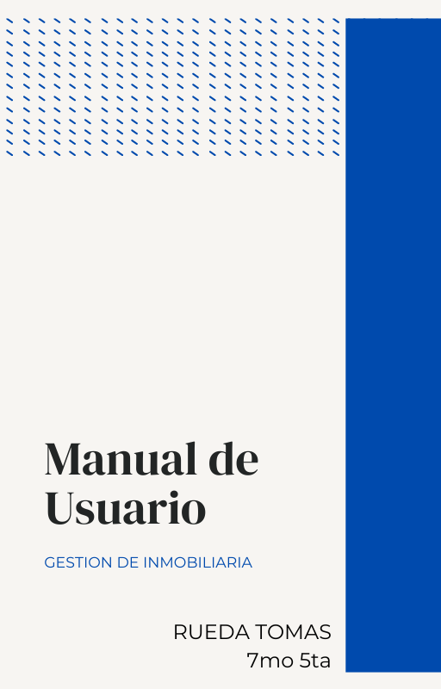

**Manual de Usuario**

1. **Inicio de Sesión**

Ventana Inicio de Sesión

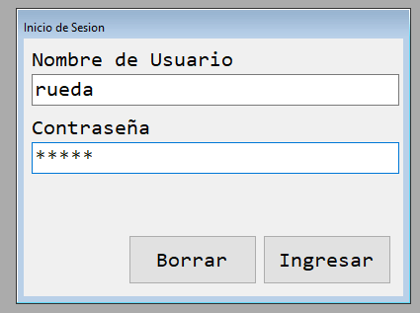

Iniciar Sesión

Borrar datos introducidos

Entrada: Contraseña

Entrada: Nombre de Usuario

1. **Panel Principal**

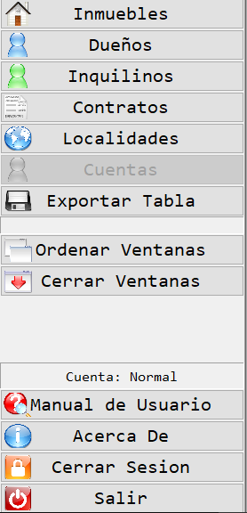

Sesion y Salida

Tipo de sesion actual

Gestion de Ventanas

Exportacion de Tablas

Gestion de Entidades

Informacion

1. **Área de Trabajo (gestión de ventanas)**

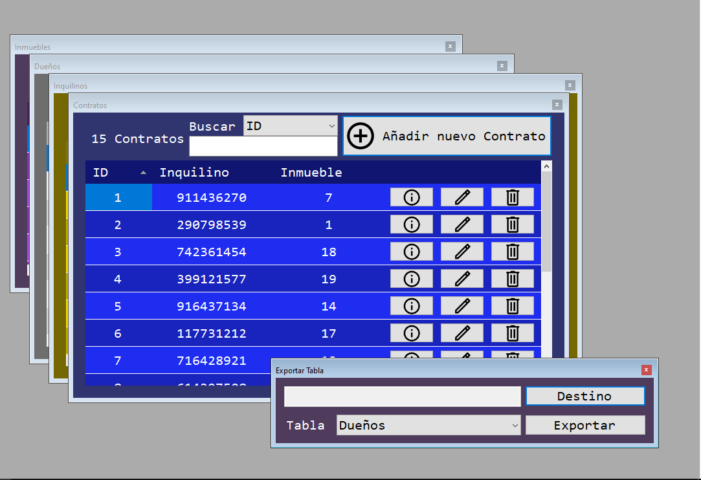

Reescalar ventana

Cerrar ventana

Mover ventana

1. **Gestión de Entidad**

Campo a buscar

Texto a buscar

Alta

Filtro

Cantidad

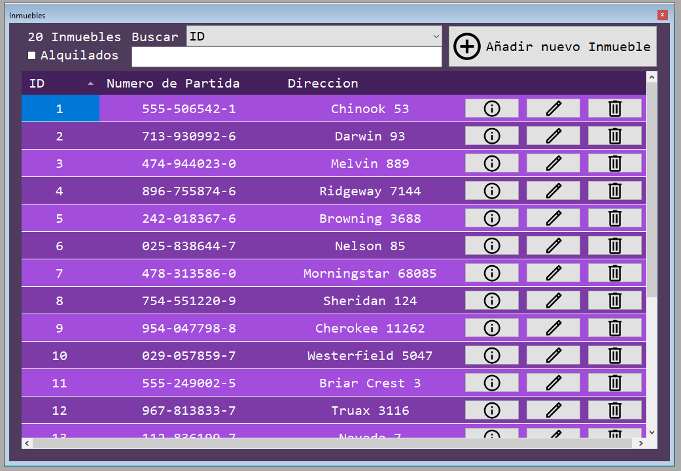

Informacion basica

Baja

Modificacion

Informacion

1. **Información de Entidad**

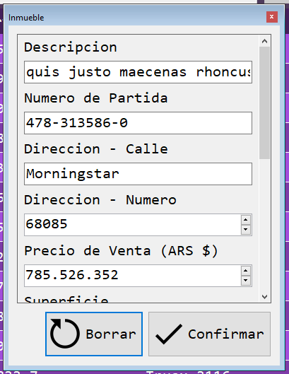

Datos

Borrar datos introducidos

Confirmar datos

1. **Exportación de Tablas**

Destino elegido

Cambiar destino

Elegir tabla

Exportar tabla

